Міністерство освіти і науки України

Національний технічний університет України

«Київський політехнічний інститут імені Ігоря Сікорського»

Кафедра математичних методів системного аналізу

ЗВІТ

Про виконання лабораторних робіт

З дисципліни «Комп'ютерні мережі»

Виконав: ст. гр. ІС-ЗП91

Коган Антон

Прийняв: Кухарєв С.О.

**Лабораторна робота No2**

**2. Протокол HTTP**

**Мета роботи**: аналіз деталей роботи протоколу HTTP.

***2.1. Теоретичні відомості 2.2. Хід роботи***

Виконаємо наступні дії:

1. Запустимо веб-браузер, очистимо кеш браузера:
2. Запустимо Wireshark, введемо «http» в поле фільтрації, почнемо захоплення

пакетів.

1. Відкриємо за допомогою браузера одну із зазначених нижче адрес:

http://gaia.cs.umass.edu/wireshark-labs/HTTP-wireshark-file1.html

http://194.44.29.242/index.html

1. Зупинимо захоплення пакетів.
2. Переглянемо деталі захоплених пакетів. Для цього налаштуємо вікно деталей пакету: згорнемо деталі протоколів усіх рівнів крім HTTP .   
     
   A screenshot of a computer screen

   Description automatically generated
3. Приготуємо відповіді на контрольні запитання 1-7, роздрукуємо необхідні для цього пакети.

6.1. Яку версію протоколу HTTP використовує ваш браузер (1.0 чи 1.1)? Яку версію протоколу використовує сервер? 1.1

GET /wireshark-labs/HTTP-wireshark-file1.html HTTP/1.1

6.2. Які мови (якщо вказано) браузер може прийняти від сервера?

Accept-Language: ru-RU,ru;q=0.9,en-US;q=0.8,en;q=0.7\r\n

6.3. Які IP-адреси вашого комп’ютера та цільового веб-сервера?

SOURCE 10.0.1.2 DESTINATION 128.119.245.12

6.4.  Який статусний код сервер повернув у відповіді вашому браузеру?   
HTTP/1.1 200 OK

6.5.  Коли на сервері в останній раз був модифікований файл, який запитується браузером?   
Last-Modified: Sun, 14 Jun 2020 05:59:02 GMT

6.6.  Скільки байт контенту повертається сервером?   
[Content length: 128]

6.7.  Переглядаючи нерозібраний байтовий потік пакету, чи бачите ви деякі заголовки в потоці, які не відображаються у вікні деталей пакету? Якщо так, назвіть один з них.

* 1. Почнемо захоплення пакетів.
  2. Відкриємо у браузері ту ж саму сторінку, або ж просто натисніть F5 для її

повторного завантаження.

* 1. Зупинемо захоплення пакетів.
  2. Приготуйте відповіді на контрольні запитання 8-11, роздрукуйте необхідні для

цього пакети.

10.8. ПеревіртевмістпершогозапитуHTTPGETвідвашогобраузерадосервера.Чиєв

ньому заголовок IF-MODIFIED-SINCE?   
  
If-Modified-Since: Sun, 14 Jun 2020 05:59:02 GMT\r\n  
  
10.9. Перевірте вміст першої відповіді сервера. Чи повернув сервер вміст файлу безпосередньо у відповіді? Ні.

10.10. Перевірте вміст другого запиту HTTP GET. Чи є в ньому заголовок IF-MODIFIEDSINCE? Якщо так, яке значення йому відповідає?   
Sun, 14 Jun 2020 05:59:02 GMT

10.11. Який код та опис статусу другої відповіді сервера? Чи повернув сервер вміст файлу безпосередньо у відповіді?   
Status Code: 304

Відповідь сервера:  
<html>

Congratulations. You've downloaded the file

http://gaia.cs.umass.edu/wireshark-labs/HTTP-wireshark-file1.html!

</html>

11. Віберіть адрес деякого ресурсу (наприклад, зображення), розмір якого перевищує 8192 байти. Можна, наприклад, використати   
  
<http://awsassets.wwf.ca/img/original/mid_231809.jpg>  
- я обрав цю картинку

1. Почніть захоплення пакетів та очистіть кеш браузера.
2. Відкрийте обраний ресурс браузером.
3. Зупиніть захоплення пакетів.

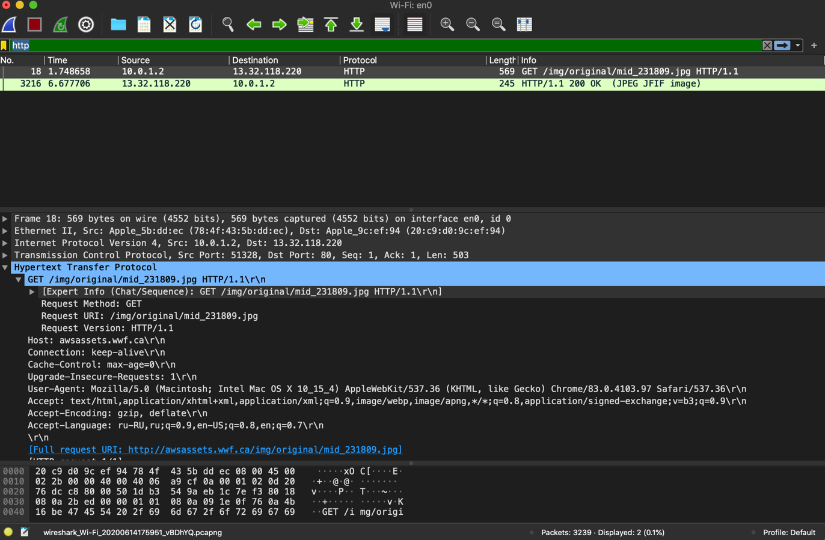

15. Приготуйте відповіді на запитання 12-15. При необхідності роздрукуйте деякі пакети з відповіді сервера.

15.12.  Скільки повідомлень HTTP GET було відправлено вашим браузером? 1

15.13.  Скільки пакетів TCP було необхідно для доставки одної відповіді HTTP-сервера? 1

15.14.  Який код та опис статусу був у відповіді сервера?   
HTTP/1.1 200 OK (JPEG JFIF image)

15.15.  Чи зустрічаються у даних пакетів-продовжень протоколу TCP стрічки з кодом та описом статусу відповіді, або ж якісь заголовки протоколу HTTP? НІ

16. Почніть захоплення пакетів.  
17. Відкрийте сторінку за адресою http://gaia.cs.umass.edu/wireshark-labs/HTTP-

wireshark-file4.html також можна використати будь-яку нескладну сторінку з невеликою кількістю зовнішніх ресурсів.  
18. Зупиніть захоплення пакетів.

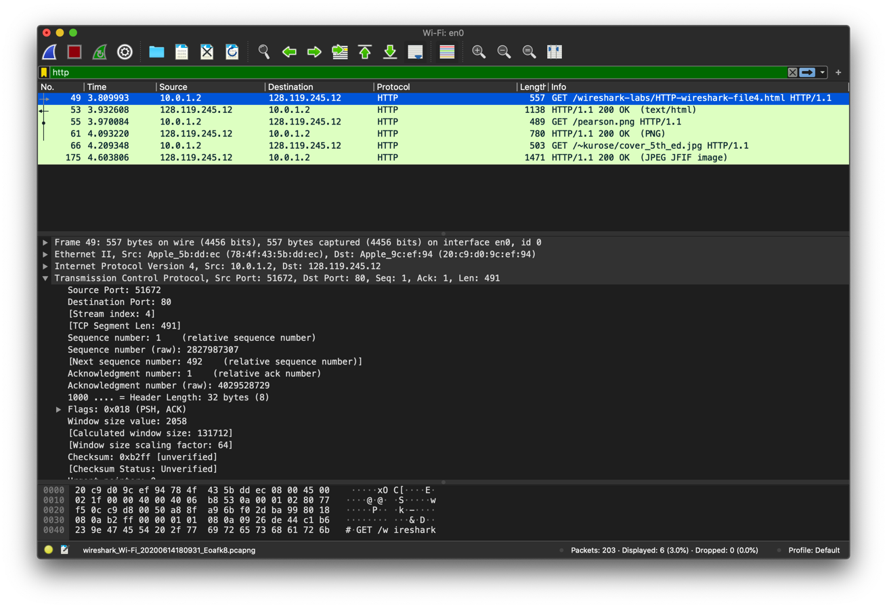

19. Приготуйте відповіді на запитання 16, 17. Роздрукуйте необхідні для цього пакети. 16.Скільки запитів HTTP GET було відправлено вашим браузером? 3  
Якими були цільові IP-адреси запитів?   
Dst: 128.119.245.12

17.Чи можете ви встановити, чи були ресурси отримані паралельно чи послідовно? Яким чином?   
Можемо відстежити цільові порти, на базі цього зробити висновок.   
TCP, Src Port: 80, Dst Port: 51672, Seq: 1, Ack: 492, Len: 1072  
TCP, Src Port: 80, Dst Port: 51672, Seq: 3969, Ack: 915, Len: 714  
TCP, Src Port: 80, Dst Port: 51674, Seq: 99913, Ack: 438, Len: 1405

51672 – 2 ресурси загружено послідовно.   
51674 – 1 ресурс отриманий паралельно.   
  
20. Закрийте Wireshark.